URWERK UR-150 Golden Scorpion.
Una materia solar al servicio de un tiempo en movimiento

Ginebra, 2 de septiembre de 2026.
URWERK presenta una nueva interpretación del UR-150. Y en esta edición, ¡el oro amarillo ha tomado el poder!
Vestida con la reina de las materias - a la vez intemporal e inesperada sobre una creación tan técnica, el UR-150 revela una dimensión nueva: menos armadura que escultura, más preciosa que utilitaria. El UR-150 Golden Scorpion no busca suavizar la mecánica URWERK; ilumina sus líneas y volúmenes con una intensidad inédita.

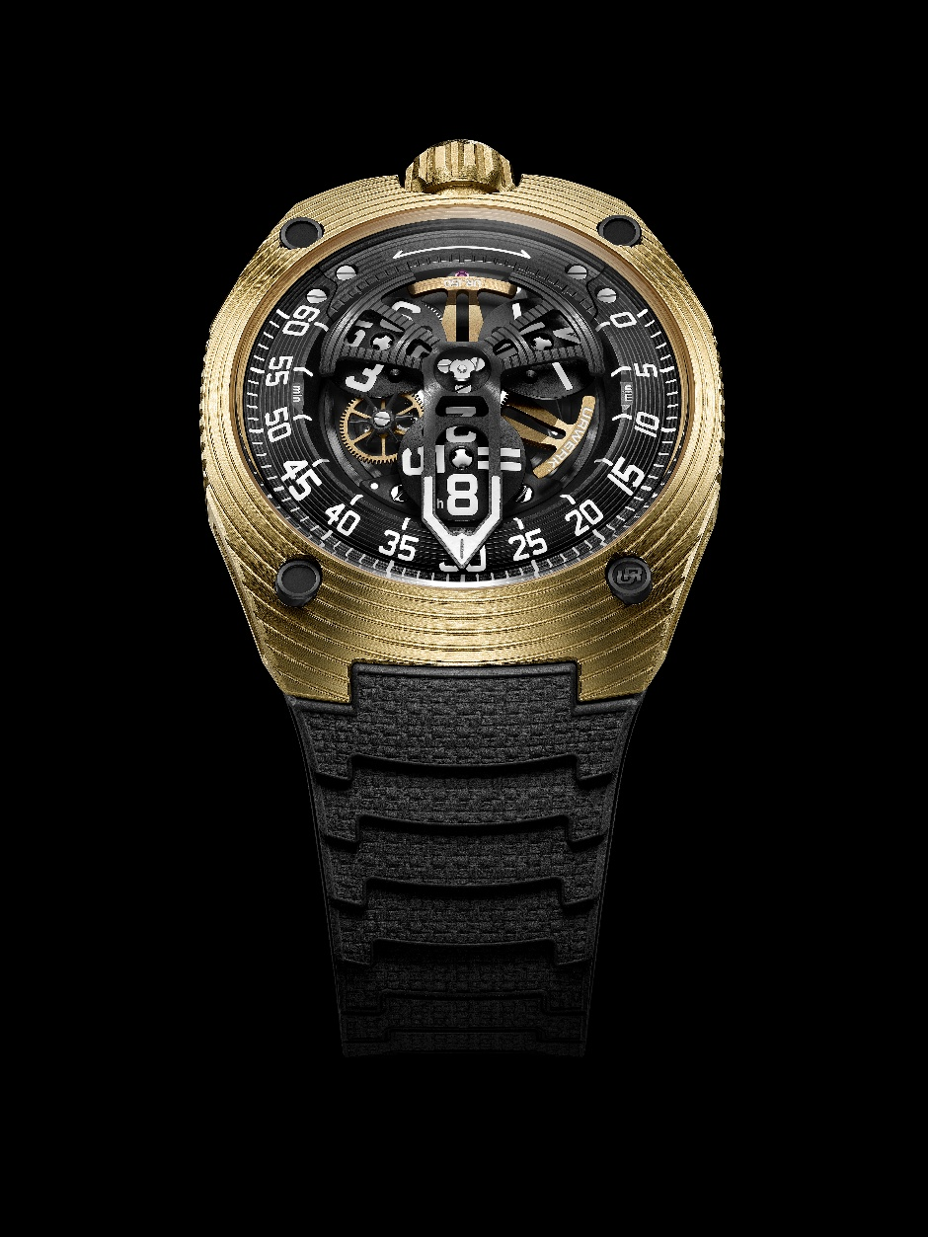

El oro amarillo, de otro modo
Desde 1997, URWERK explora nuevas maneras de leer y vivir el tiempo. No una lectura circular, heredada de la relojería clásica, sino una progresión orbital, móvil, intuitiva. Con el UR-150, esta visión alcanza una forma de madurez cinética: tres satélites de las horas evolucionan sobre un carrusel volante central, mientras una aguja retrógrada acompaña el minuto a lo largo de un arco de 240 grados antes de regresar instantáneamente a su punto de partida en una centésima de segundo.
En su versión Golden Scorpion, este movimiento adquiere otra resonancia. El oro amarillo aporta a esta arquitectura una tensión particular. Materia tradicional por excelencia, aquí se encuentra con un diseño radical, tenso, ergonómico, atravesado por curvas amplias y rupturas netas. La carrura conserva esa presencia característica del UR-150, pero la luz transforma su percepción. Las superficies captan, absorben y subliman el brillo del oro, revelando la densidad de la caja y la fluidez de sus líneas.

En el imaginario relojero, el oro amarillo evoca a menudo la tradición, la transmisión, la permanencia. En el UR-150, adquiere una dimensión distinta. No fija el reloj en un registro patrimonial; amplifica su carácter contemporáneo: «Nunca diseño un reloj como un objeto fijo», confirma Martin Frei, diseñador jefe y cofundador de URWERK. «Busco crear una forma que cambie según el ángulo, la luz y el movimiento de la muñeca. Con la Golden Scorpion, el oro amarillo actúa casi como un material óptico: hace aparecer ciertas líneas, borra otras y renueva constantemente la percepción del reloj. Según cómo se le mire, puede parecer compacto, fluido, casi orgánico. Es esa inestabilidad visual lo que me interesa: el objeto sigue siendo el mismo, pero nunca se entrega del todo de la misma manera.»
El brillo del oro amarillo dialoga con la profundidad de la esfera, con la trayectoria de la aguja, con la rotación de los satélites. Confiere a la caja una belleza vivaz, como si la materia hiciera visible la energía contenida en el mecanismo. Este UR-150 Golden Scorpion confirma una idea simple: el oro sublima todo lo que toca.

Una lectura del tiempo en tensión
En el corazón de esta creación late el calibre automático UR-50.01. Concebido para orquestar la indicación satélite y el minuto retrógrado, este movimiento reúne 38 rubies, una frecuencia de 4 Hz y una reserva de marcha de 43 horas. Es uno de los conceptos más ambiciosos jamás concebidos por URWERK. Descansa sobre una proeza discreta pero decisiva: un sistema de leva y cremallera, acoplado a un regulador de velocidad habitualmente reservado a los repetidores de minutos, sustituye a la tradicional cruz de Malta para orquestar, al unísono, el recorrido de los satélites y el fulgurante regreso de la aguja. Su construcción traduce el enfoque de URWERK: una relojería legible en su intención, rigurosa en su ejecución, espectacular en su resultado, compleja en su mecánica.

Felix Baumgartner, maestro relojero y cofundador de URWERK, declara: «Lo que me interesa de un reloj no es solo lo que indica, sino lo que provoca. Una verdadera creación debe tener una presencia, una energía, casi un carácter propio. Es el caso de este Golden Scorpion. Su nombre ya es garantía de una personalidad fuerte, casi agresiva. Una fuerza que se refleja en la cinética que hemos sabido crear, en esa tensión permanente entre la trayectoria de los satélites y el fulgurante regreso de la aguja retrógrada. Este UR-150 parece siempre estar en alerta, siempre listo para ”picar” ».

Especificaciones Técnicas
URWERK UR-150 Golden Scorpion

Movimiento
Calibre | Calibre UR-50.01 de carga automática, regulado mediante un sistema de doble turbina
Rubíes | 38
Frecuencia | 28.800 alternancias por hora (4 Hz)
Reserva de marcha | 43 horas
Materiales | Horas satélites de aluminio  Carrusel volante de latón, con acabado de arenado fino y microgranallado, y revestimiento PVD de oro 3N  Aguja retrógrada de aluminio, con acabado de arenado fino y satinado  Ruedas fabricadas mediante tecnología LIGA  Rotor de latón, arenado y perlado, con revestimiento PVD de oro 3N
Acabados | Cabezas de tornillo de titanio grado 5, con pulido plano  Índices de horas y minutos, carrusel volante y contrapeso pintados a mano con Super-LumiNova
Indicación | Horas satélite  Minutos retrógrados sobre un arco de 240
Caja
Materiales | Carrura de oro amarillo 2N, arenada, microgranallada y satinada en la superficie superior y los flancos  Fondo de caja de titanio grado 5, black PVD  Corona en oro amarillo 2N arenado, satinado
Dimensiones | 42,50 mm de ancho × 51,00 mm de largo × 14,80 mm de grosor
Cristal | Cristal de zafiro abombado
Hermeticidad | Probada bajo presión hasta 5 ATM, con corona atornillada
Correa | Correa ajustable de caucho híbrido de altas prestaciones, con cierre desplegable
Precio | 105.000 CHF (impuestos no incluidos)  Edición limitada a 25 ejemplares

Contacto de prensa:
Ms Yacine Sar
+41 22 900 2027
yacine@urwerk.com
www.urwerk.com/press

Acerca de URWERK
«Desde el principio, nos negamos a confinarnos en los senderos trillados de las Grandes Complicaciones tradicionales», explica el maestro relojero Felix Baumgartner, cofundador de URWERK. «Nuestra ambición siempre ha sido la de traspasar las fronteras de la relojería y crear piezas que se impongan como obras de una artesania original y singular.»
Este espíritu halla su eco en las palabras de Martin Frei, director artístico y cofundador de la Maison: «Mis raíces artísticas se hunden en una creatividad sin límites. Liberado de los corsés de la relojería clásica, me nutro de mi herencia cultural para forjar un lenguaje estético nuevo.»

Fundada en 1997, URWERK es hoy reconocida como una pionera entre las manufacturas independientes. Con una producción anual limitada a unos 200 ejemplares, la Maison suiza funciona como un verdadero laboratorio relojero donde tecnología de vanguardia y diseño radical se funden en una sola visión. Sus creaciones se articulan en torno a tres líneas distintas: la colección Satellite, icono de la Maison, donde las horas errantes redefinen nuestra percepción del tiempo; la colección Cronométrie, terreno de experimentación dedicado a la precisión y a la mecánica de vanguardia; y los Proyectos Especiales, espacio de todas las audacias y todas las rupturas.
Los relojes URWERK son modernos, complejos y decididamente únicos, al tiempo que permanecen fieles a las más altas exigencias de la gran relojería: investigación independiente, materiales avanzados y acabados a mano de una meticulosidad absoluta.

El nombre URWERK rinde homenaje a la vez a lo antiguo y a lo vanguardista. Evoca la ciudad mesopotámica de Ur, donde los sumerios midieron el tiempo por primera vez a través de las sombras proyectadas por sus monumentos, y se ancla en las palabras alemanas Ur (original / primordial) y Werk (obra / mecanismo). Juntas, expresan la idea de un «mecanismo primordial» — símbolo perfecto de una Maison consagrada a reinventar el propio concepto del tiempo.

